Задачі.

Задача 1.
У якому місці слід побудувати міст MN через річку, що розділяє два дані села A і B, щоб шлях AMNB з села A в село B був найкоротшим (береги річки вважаються паралельними прямими, міст передбачається перпендикулярним до річки).
Розв’язання:
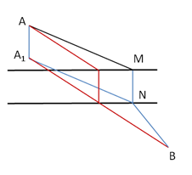
Припустимо, що деякий стан мосту знайдено. При паралельному перенесенні на вектор $\vec{MN}$ точка A перейде в деяку точку A₁, а точка M - в точку N. Тоді:
AM + MN + NB = AA₁ + A₁N + NB ≥ AA₁ + A₁B
(нерівність трикутника), причому рівність досягається, якщо точки A₁, N і B лежать на одній прямій, тобто BN | | AM. Звідси випливає наступний спосіб побудови:
Відкладемо від точки A відрізок AA₁, за величиною рівний ширині річки і перпендикулярний до її напрямку, з'єднаємо точку A₁ з точкою B. Точка N, отримана при перетині A₁B з більш близьким до B берегом річки, визначить положення мосту.

Задача 2.
Усередині паралелограма ABCD обрана точка M, а всередині трикутника AMD точка N, причому ∠MNA + ∠MCB = ∠MND + ∠MBC = 180^{о}. Доведіть, що прямі MN і AB паралельні.
Розв’язання:

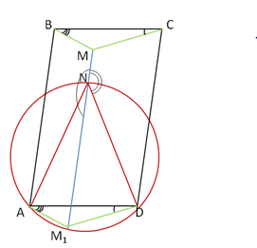
Позначимо ∠MNA = α, ∠MND = β. Тоді
∠MCB = 180º-α, ∠MBC = 180º-β.
Нехай при паралельному перенесенні на вектор точка M перейшла в точку M₁ . При цьому трикутник BMC перейшов в трикутник AM₁D. Чотирикутник ANDM₁ вписаний, оскільки
∠AM"D + ∠AND = ∠BMC + ∠AND =
= (180º-(180º-α) - (180º-β)) + 360º - α - β = 180º.
Тому
∠M"ND = ∠M"AD = ∠MBC = 180º-β.
Значить,
∠MND+∠ M₁ND = β + (180º-β) = 180º.
Отже, точки M, N і M₁лежать на одній прямій, а тому M M₁| | AB (з побудови точки M "), то MN | | AB.

Задача 3.
Два кола радіуса R перетинаються в точках M і N. Нехай A і B - точки перетину серединного перпендикуляра до відрізка MN з цими колами, що лежать по одну сторону від прямої MN. Доведіть, що MN² + AB² = 4R².
Розв’язання:
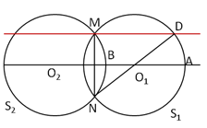
Нехай O₁ і O₂ - центри даних кіл S₁ і S₂, точка A лежить на колі S₁, B - на колі S₂, A - між B і O₂.
Через точку M проведемо пряму, паралельну O₁O₂. Нехай D - її точка перетину з колом S₁. При паралельному перенесенні на вектор $\vec{О_{1}О_{2}}$ окружність S₁ перейде в коло S₂, точка D - в точку M, точка A - в точку B. Тому відрізок DM дорівнює і паралельний відрізку AB, а ∠ DMN = 90^{о}. Тоді, DN - діаметр кола. отже,
4R² = DN² = DM² + MN² = AB² + MN².

Задача 4.
З вершини B паралелограма ABCD проведено його висоти BK і BH. Відомі відрізки KH = a і BD = b. Знайдіть відстань від точки B до точки перетину висот трикутника BKH.
Розв’язання:
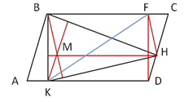
Нехай F - проекція точки D на пряму BC, M - точка перетину висот трикутника BKH. При паралельному перенесенні на $\vec{KD}$точка B переходить в точку F, а точка M - в точку H (тому KMHD - паралелограм). Тому трикутник FHD дорівнює трикутнику BMK.

У прямокутному трикутнику KHF відомі катет KH = a і гіпотенуза KF = BD = b (KBFD - прямокутник). отже,
BM = FH = $\sqrt{{KF}^{2}−{KH}^{2}}$= $\sqrt{b^{2}−a^{2}}$

Задача 5.
Всередині прямокутника ABCD взята точка M. Доведіть, що існує опуклий чотирикутник з перпендикулярними діагоналями довжини AB і BC, сторони якого рівні AM, BM, CM, DM.
Розв’язання:
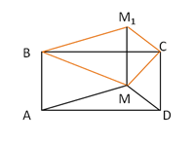
При паралельному перенесенні на вектор $\vec{АВ}$ точка M перейде в деяку точку M₁. При цьому відрізок AM перейде у відрізок BM1, а відрізок DM - у відрізок CM₁. Тому BM₁ = AM, CM₁ = DM і MM₁ BC. Отже, чотирикутник MBM₁C - шуканий.

Задача на побудову 1.
За допомогою циркуля і лінійки паралельно даній прямій проведіть пряму, на якій два дані кола(S₁ i S₂) відтинали б хорди рівної довжини.
Розв’язання:
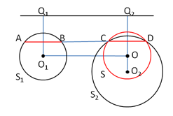
Припустимо, що потрібна пряма проведена. Нехай AB = CD - хорди даних кіл S₁ і S₂, паралельні даній прямій L, Q₁ і Q₂ - проекції центрів O₁ і O₂ цих кіл на пряму l. Тоді при паралельному перенесенні на вектор $\vec{O_{1}Q_{2}}$ відрізок AB перейде у відрізок CD, а коло S₁ - в коло S, що має спільну хорду CD з колом S₂.
Звідси випливає наступний спосіб побудови. Опустимо перпендикуляри з центрів даних кіл S₁ і S₂ на дану пряму l. Нехай Q₁ і Q₂ - основи цих перпендикулярів. Якщо при паралельному перенесенні на вектор $\vec{O_{1}Q_{2}}$, S образ кола S₁ перетинає коло S₂ в двох точках C і D, то CD - шукана пряма.

Задача на побудову 2.
За допомогою циркуля і лінійки проведіть через дану точку пряму, на якій два дані кола відтинали б рівні хорди.
Розв’язання:
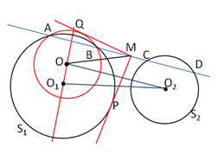
Розглянемо випадок, коли кола розміщені одне поза іншим, а дана точка лежить поза обох кіл. Припустимо, що необхідна пряма проведена. Нехай M - дана точка, S₁ і S₂ - дані кола, O₁ і O₂ - їх центри, AB і CD - рівні хорди (точки A, B, C, D розташовані на прямій у вказаному порядку).
При паралельному перенесенні на вектор $\vec{CA}$ коло S₂ перейде в коло S з центром О. Пряма O₁O перпендикулярна спільній хорді AB кіл S і S₁. Проведемо з цієї точки M дотичні MP і MQ до кіл S₁ і S відповідно (P і Q - точки дотику). По теоремі про дотичній і січну

MQ² = MA ∙ MB = MP²

Тому MQ = MP.
Нехай R - радіус кола S₂ (і S). За теоремою Піфагора з прямокутного трикутника OQM знаходимо, що OM² = OQ² + MQ² = R² + MP²

Отже, точка O лежить на колі з центром в точці M і радіусом, рівним$\sqrt{R^{2}+{MP}^{2}}$. З іншого боку, тому що  O₁OO₂ кут = 90 °, то точка O лежить на колі з діаметром O₁O₂.

Звідси випливає наступна побудова. З даної точки М проводимо дотичну до кола MP S₁. Будуємо прямокутний трикутник з двома катетами, рівним радіусу R кола S₁ і відрізку MP. Із центром у точці M проводимо коло радіусом, рівним гіпотенузі побудованого трикутника. Перетин цього кола з колом, побудованої на відрізку з кінцями в центрах даних кіл як на діаметрі, дає точку О. Нарешті, через точку O проводимо пряму, паралельну лінії центрів даних кіл. Дані кола відтинають на проведеній прямий рівні хорди.

